**ПРАКТИЧЕСКАЯ РАБОТА № 65**

**Импорт данных**

Данная лабораторная соответствует заданию из демонстрационного экзамена – создание БД по описанию предметной области.

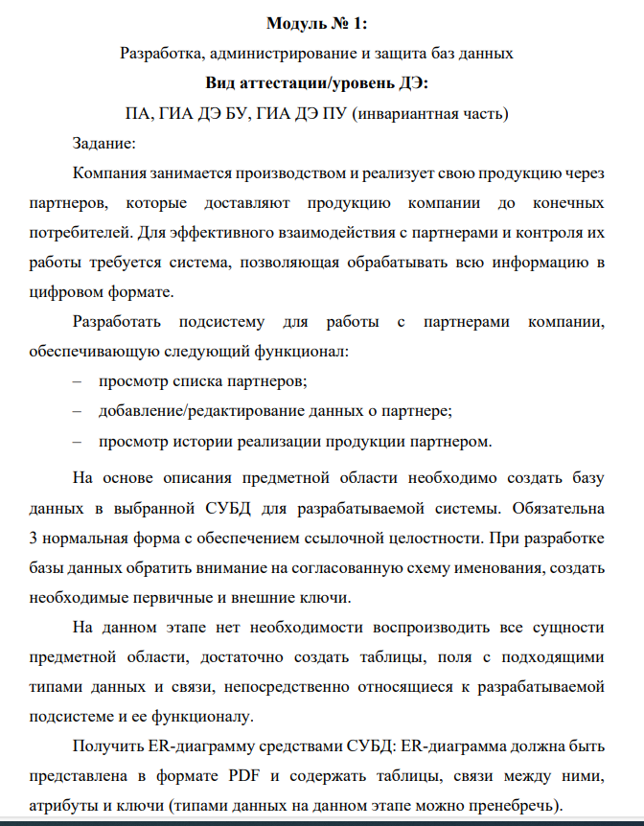

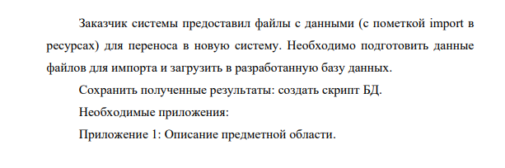

1. **Цель работы**

Получить практический опыт осуществления импорта данных в pgAdmin.

1. **Время выполнения работы – 2 часа.**
2. **Краткие теоретические сведения**

Не все файлы для импорта будут в виде, пригодном для импорта. В этом случае необходимо их подготовить, и для этого Вам потребуется использовать функцию ВПР в MS Excel.

**Синтаксис функции ВПР.**

Функция просматривает содержимое ячеек в заданном интервале одной таблицы, а когда находит совпадение, переносит значение во вторую. Диапазон и столбец, из которого нужно взять данные, задаёт пользователь. В первый раз на то, чтобы задать формулу ВПР, может уйти несколько минут. Но если проделать это несколько раз — станет легче и потому быстрее.

Формула ВПР в Excel состоит из 4 аргументов:

**1. Искомое значение** — это столбец с искомыми данными в той таблице, куда нужно перенести данные. В нашем примере — имена сотрудников.

**2. Таблица** — это диапазон, в котором ВПР будет искать данные, которые нужно перенести. В него войдут ячейки с именами сотрудников и даты их рождения из второй таблицы.

**3. Номер столбца** — это порядковый номер столбца, из которого нужно забрать данные. В нашем случае это столбец с датами рождения во второй таблице. Причём важно, что это номер столбца в выделенном фрагменте.

**4. Интервальный просмотр** — это условие поиска; этих условий два — точное совпадение (0, ЛОЖЬ или FALSE) и неточное (1, ИСТИНА или TRUE).

В последнем аргументе, его иногда называют «Сортировка», почти всегда нужно использовать точный поиск. Неточный работает в основном с цифрами — функция будет искать примерное значение, то есть равное числу или меньше него. Если искомому запросу соответствует несколько ячеек, функция выберет только одну — ту, что выше.

Например, у нас есть файл c информацией о поставщиках продукции и продажах этой продукции, для того чтобы корректно осуществить импорт необходимо названия поставщика на его ИНН. Для этого мы используем функцию ВПР. Из файла с поставщиками скопируем 2 столбца «Название» и ИНН (рисунок 1).

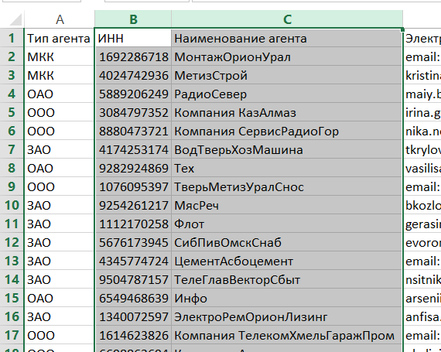

Рисунок 1 – Копирование данных о поставщиках

Затем эту информацию вставим в файл с продажами (рисунок 2).

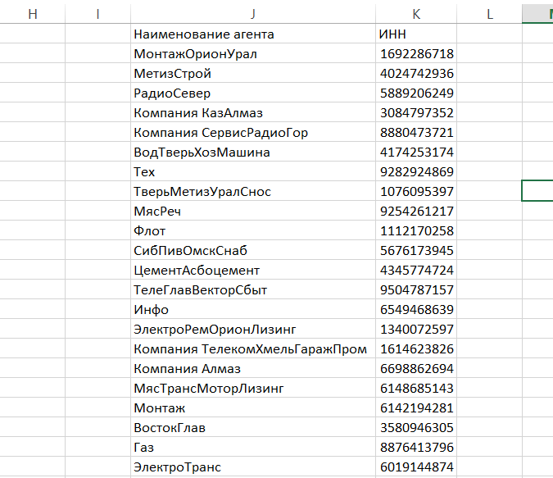

Рисунок 2 – Вставка данных о поставщиках в файл о продажах

В ячейку F2 пишем функцию ВПР следующего вида (рисунок 3):

**=ВПР(B2;$J$1:$K$101;2;ЛОЖЬ)**

где

B2 – ячейка с искомым значением

$J$1:$K$101 – абсолютная ссылка на диапазон ячеек с данными в котором нужно искать значение

2 – номер столбца из которого нужно брать значение для замены

ЛОЖЬ – искать только точное совпадение.

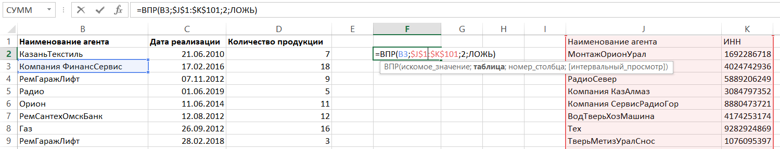

Рисунок 3 – Функция ВПР

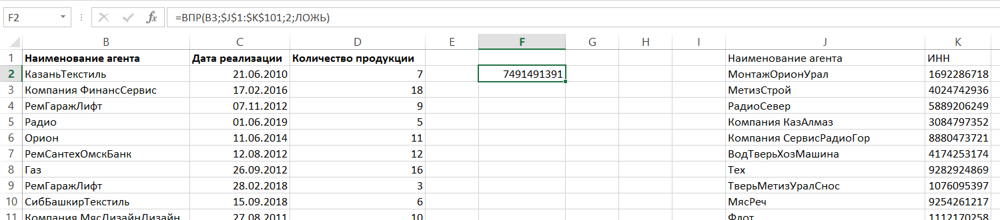

Рисунок 4 – Результат выполнения функции ВПР

Затем в правом углу ячейки нажимаем черный квадратик и протягиваем до конца списка, чтобы функция ВПР была выполнена для всех строк (рисунок 5).

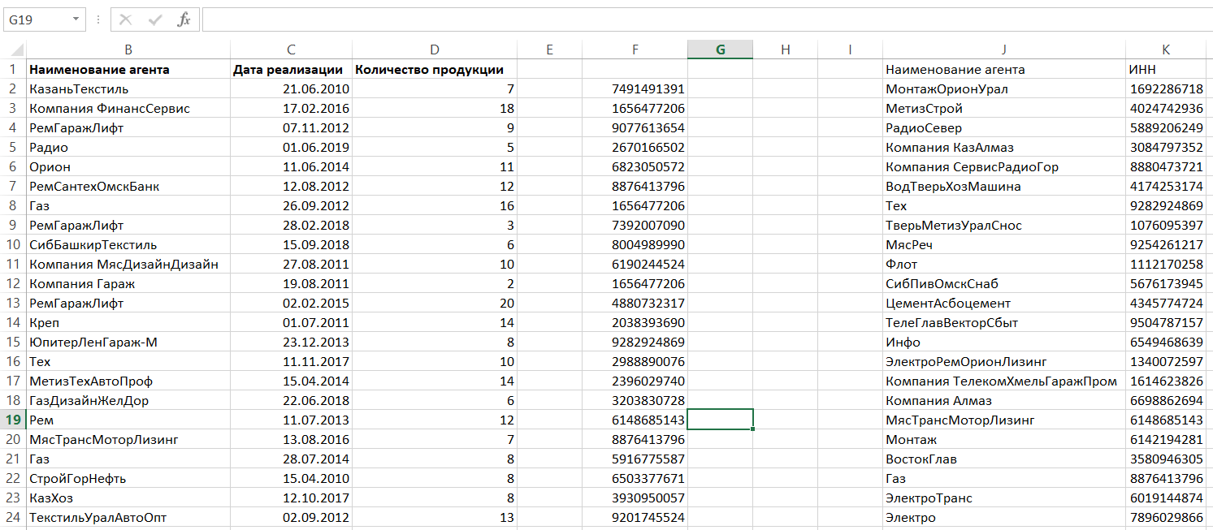

Рисунок 5 –Результат выполнения для всех записей

Затем копируем значение в столбце F и заменяем названия поставщиков в столбце В (рисунок 6). Внимание при вставке выбираем формат вставки «Значение» (Рисунок 7).

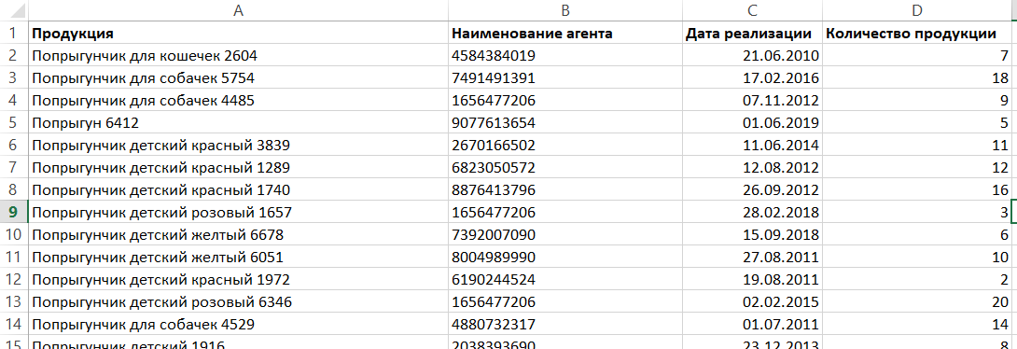

Рисунок 6 – Замена названий значением ИНН

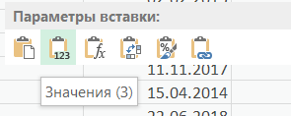

Рисунок 7 – Выбор параметра вставки

Теперь аналогичные действия необходимо проделать для замены названия продукции ее артикулом.

После того как файл будет готов, а именно по количеству столбцов и типу данных будет совпадать необходимо осуществить импорт.

Для этого открываем pgAdmin, выбираем нашу базу данных. В ней выбираем схему и необходимую таблицу, и нажимаем на ней правую кнопку мыши и выбираем пункт «Import/Export Data» (рисунок 8).

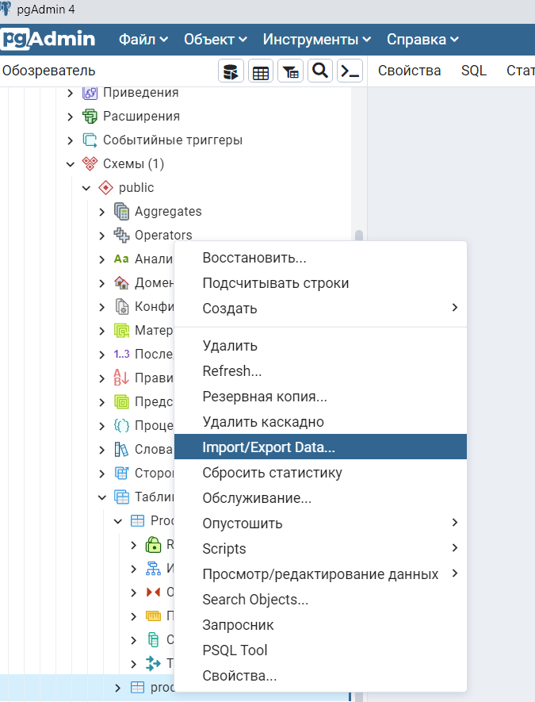

Рисунок 8 – Выбор операции импорта

После выбора откроется окно для настройки импорта (рисунок 9), на вкладке «Общие» нужно в поле «Имя файла» нажать на «Обзор» и в диалоговом окне выбрать нужный файл (рисунок 10), в поле формат выбрать «csv», кодировка «UTF8».

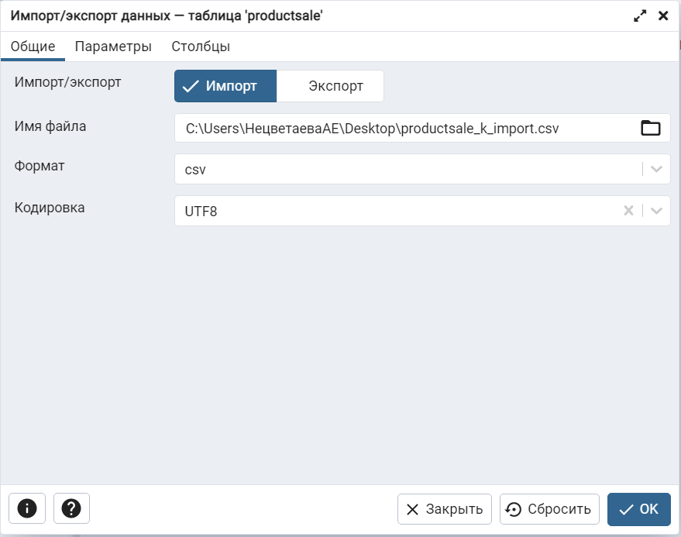

Рисунок 9 – Настройка импорта

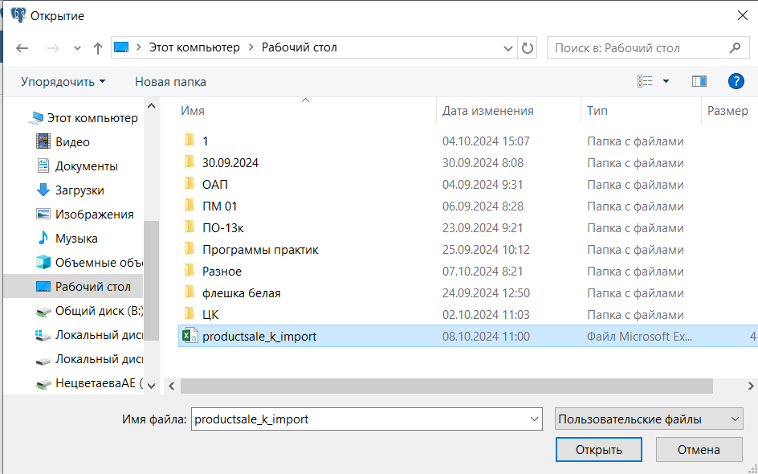

Рисунок 10 – Выбор файла для импорта

На вкладке Параметры необходимо выбрать разделитель «;» (рисунок 11), а на вкладке «Столбцы» проверить все ли нужные столбцы добавлены для импорта (рисунок 12). И нажать кнопку «ОК».

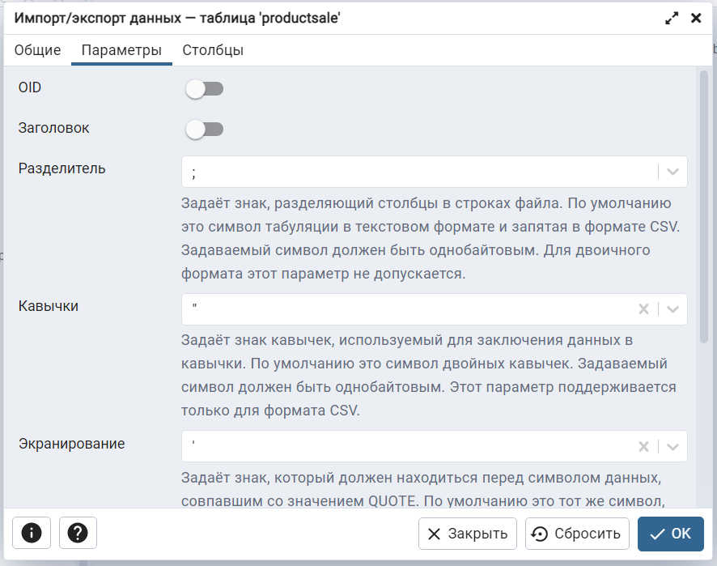

Рисунок 11 –вкладка «Параметры»

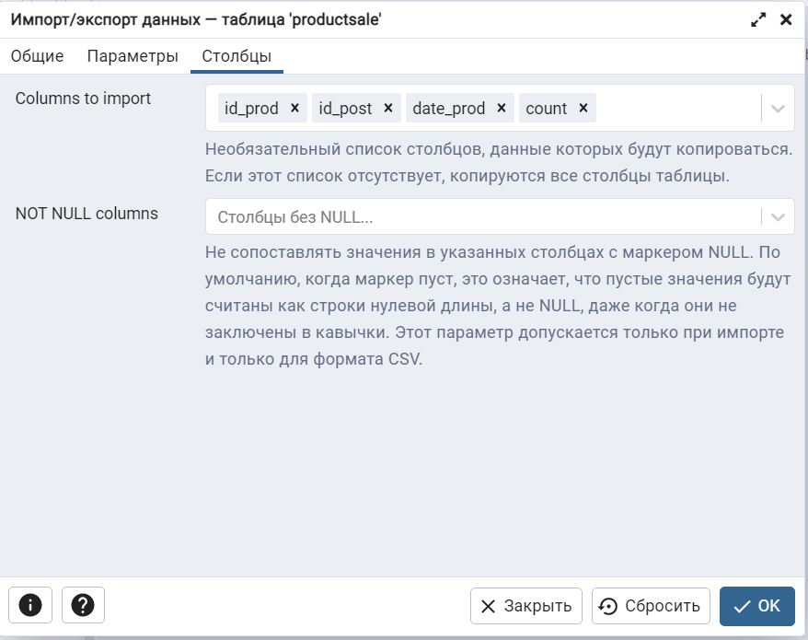

Рисунок 12 - вкладка «Столбцы»

После успешного импорта в таблице появятся данные (рисунок 13).

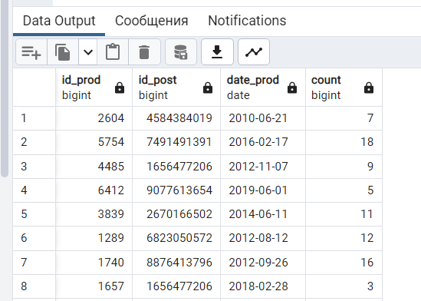

Рисунок 13 – Результат успешного импорта

1. **Перечень оборудования**

Персональный компьютер.

PostgreSQL.

pgAdmin.

1. **Порядок выполнения работы (Задания)**

В соответствии с вариантом задания подготовить данные для импорта в выданных файлах, сохранить файлы в формате .csv.

Осуществить импорт данных в таблицы, созданной базы данных.

1. **Содержание отчета**
2. Наименование работы
3. Цель работы
4. Выполненные задания в соответствии с вариантом (Варианты заданий представлены в практической работе №1).
5. **Список литературы**
6. Новиков Б.А. Основы технологии баз данных: учебное пособие / Б.А. Новиков, Е.А. Горшкова, Н.Г. Графеева. – М.: ДМК Пресс, 2020. – 582 с.
7. Моргунов Е.П. Основы языка SQL: учебное пособие / Е.П. Моргунов. – Спб.: БХВ-Петербург, 2018. – 336 с.